CHỦ ĐỀ: CHỌN GIỐNG VẬT NUÔI (TIẾT 3)
NỘI DUNG 3: NHÂN GIỐNG VẬT NUÔI
1. Thế nào là chọn phối
Ví dụ:
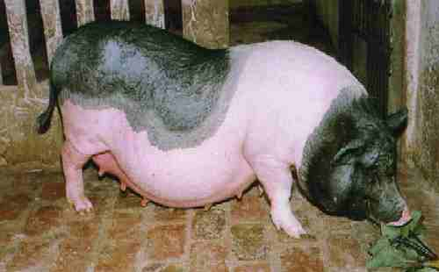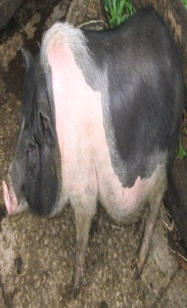  Lợn Móng Cái (cái) Lợn Móng Cái(đực)  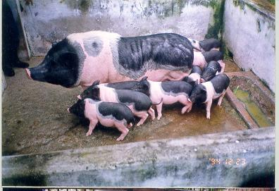  Thế hệ lợn Móng Cái con | 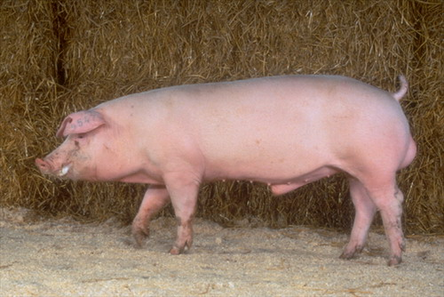  Lợn Móng Cái (cái) Lợn Landorat (đực)  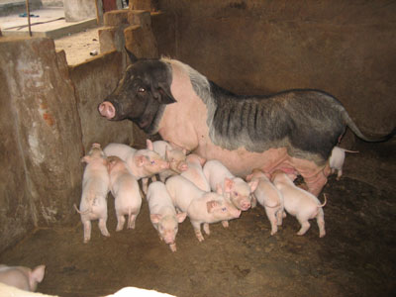  Thế hệ con lai
Chọn phối cùng giống | Chọn phối khác giống

Chọn con đực ghép đôi với con cái cho sinh sản theo mục đích chăn nuôi gọi là chọn phối.
2. Các phương pháp chọn phối
Có 2 phương pháp chọn phối Chọn phối cùng giống
Chọn phối khác giống
 | Chọn phối cùng giống | Chọn phối khác giống
Khái niệm | Là chọn ghép đôi con đực và con cái trong cùng giống | Chọn ghép đôi con đực và con cái khác giống
Mục đích | Nhân lên một giống tốt đã có | Lai giống
Ví dụ | Ghép lợn Ỉ đực với lợn Ỉ cái  Ghép gà Ri trống với gà Ri mái | Ghép bò Vàng cái với bò Sin đực  Ghép gà Rốt trống với gà Lơgo mái

3. Bài tập

Chọn giống vật nuôi phù hợp để hoàn thiện bảng sau:
Con đực(trống) | Con cái(mái) | Phương pháp chọn phối
Lợn Móng Cái | … | Cùng giống
… | Bò Sin (Ấn Độ) | Khác giống
Gà Rốt | … | Khác giống
Vịt cỏ | … | Cùng giống
… | Lợn Đại Bạch | Khác giống

